autXML

Atores autorizadas a baixar o XML da SEFAZ com seu próprio certificado digital.

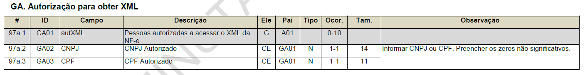

Informar até dez CNPJ ou CPF, separados por **virgula (,)** ou **ponto-e-vírgula (;)**, os espaços em branco serão descartados.

Ex: ‘21521533145, 19123456000192; 54678912365’

Três atores 1 CNPJ e dois CPFs.

--- 14.29. NFe.autXML

if not exists(Select * From syscolumns C Join sysobjects T On C.id = T.id Where T.name = 'NFe' and C.name = 'autXML')

begin

Alter Table NFe

Add autXML varchar(250) null

Print 'NFe.autXML........... Coluna Adicionada'

end

GO